Erkunde die Pasterze – Web Version von Google Earth

3. Eingeblendete Infos:
-Die Pasterze ist ein Gletscher in Österreich.
-Größte Gletscher in Österreich und in den östlichen Alpen
-ca. 8,4 km lang

Lage: Durch zoomen, drehen, fliegen,... ist zu erkennen, dass die Pasterze am Großglockner, zwischen Salzburg, Kärnten und Tirol liegt. Umliegende Orte sind Heiligenblut am Großglockner, Großdorf, Ferleiten, Enzingerboden und Kaprun.

4. Man erkennt, dass bei der Kaiser-Franz-Josefshöhe ein Parkplatz liegt, und dort eine Station der Großglockner Gletscherbahn aufzufinden ist. Klickt man auf das Foto Icon, wird einem angezeigt, dass dort eine Aussichtsplattform ist.

5./6.

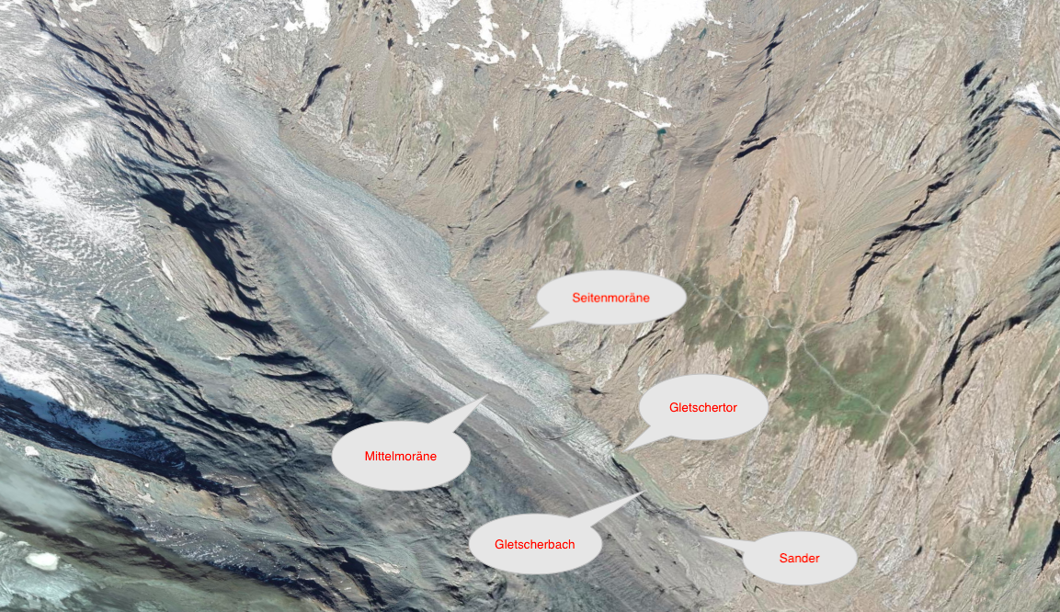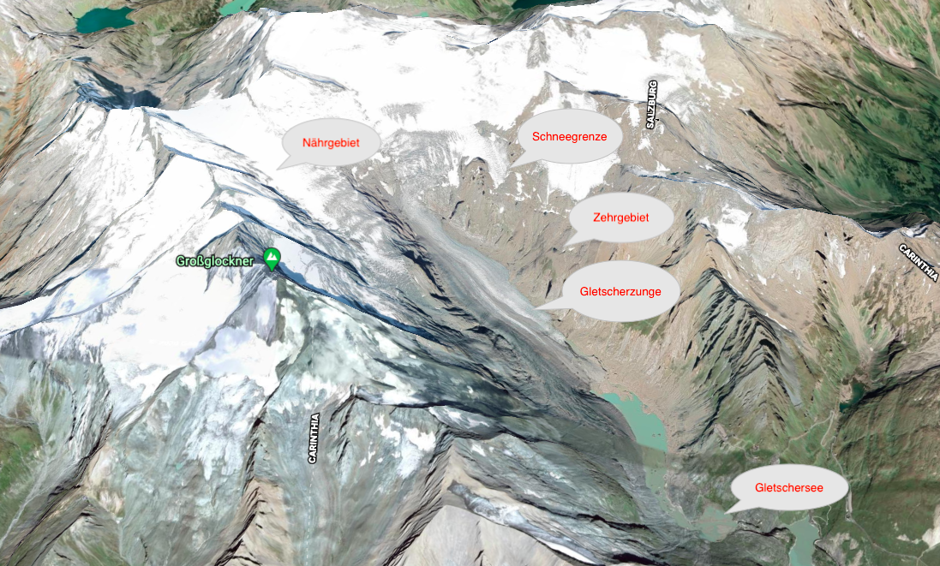

7.
Bei der Messung mit Google Earth konnte ich eine Länge von etwa 5km bestimmen. Laut Wikipedia hat der Gletscher eine Länge von 8,3km. Die Differenz könnte vom Stand der Daten auf Wikipedia erklärt werden, sowie Messungenauigkeiten auf Google Earth.

8.
Was sofort ins Auge sticht ist, dass egal bei welchem der abgebildeten Gletscher die Masse enorm zurückgegangen ist, bzw. der Gletscher zum Teil fast verschwunden ist. Wenn man einige dieser Orte schon einmal besucht hat, ist es schwer vorstellbar, wie groß dort der Gletscher früher war.

9.
Laut ZAMG ist zu befürchten, dass die Pasterze bis zum Jahr 2050 fast vollkommen verschwunden sein wird. Mitverantwortlich sind die hohen Temperaturen. (https://kaernten.orf.at/v2/news/stories/2746746/)
Wenn man die Daten betrachtet, ist es schwer abzustreiten, dass die Zukunft für die Pasterze nicht gut aussieht, sondern die Gletscherzunge Jahr für Jahr schrumpfen wird, bis sie verschwunden ist. Ob man dies durch Eingriffe vermeiden kann, ist meiner Meinung nach schwer zu beurteilen.

